# 52-23

♦Nombre: Ortega Jorge ♦Curso: 3ro FGI A   
 ♦Fecha: 2021/17/12 ♦Materia: Emprendimiento

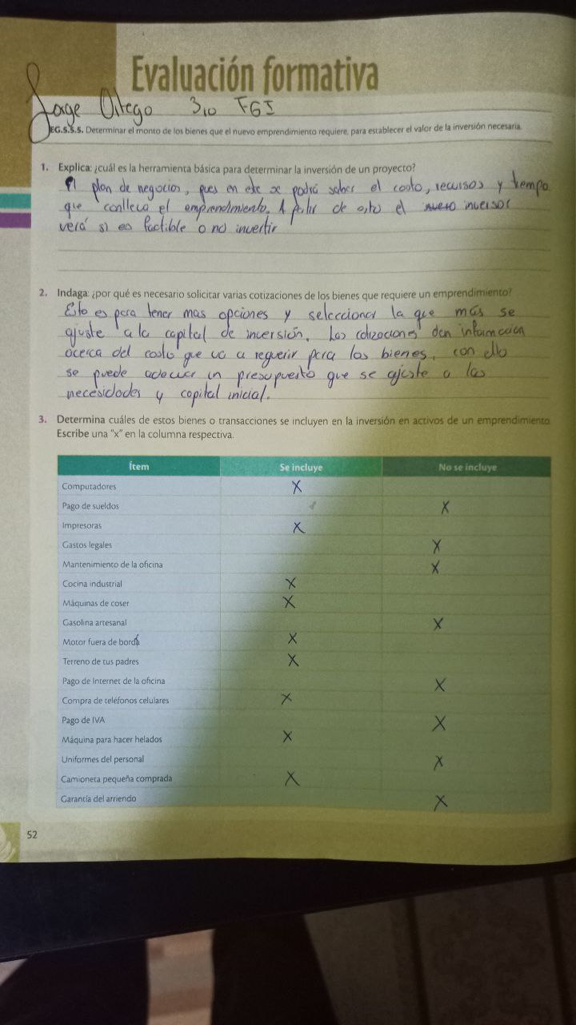

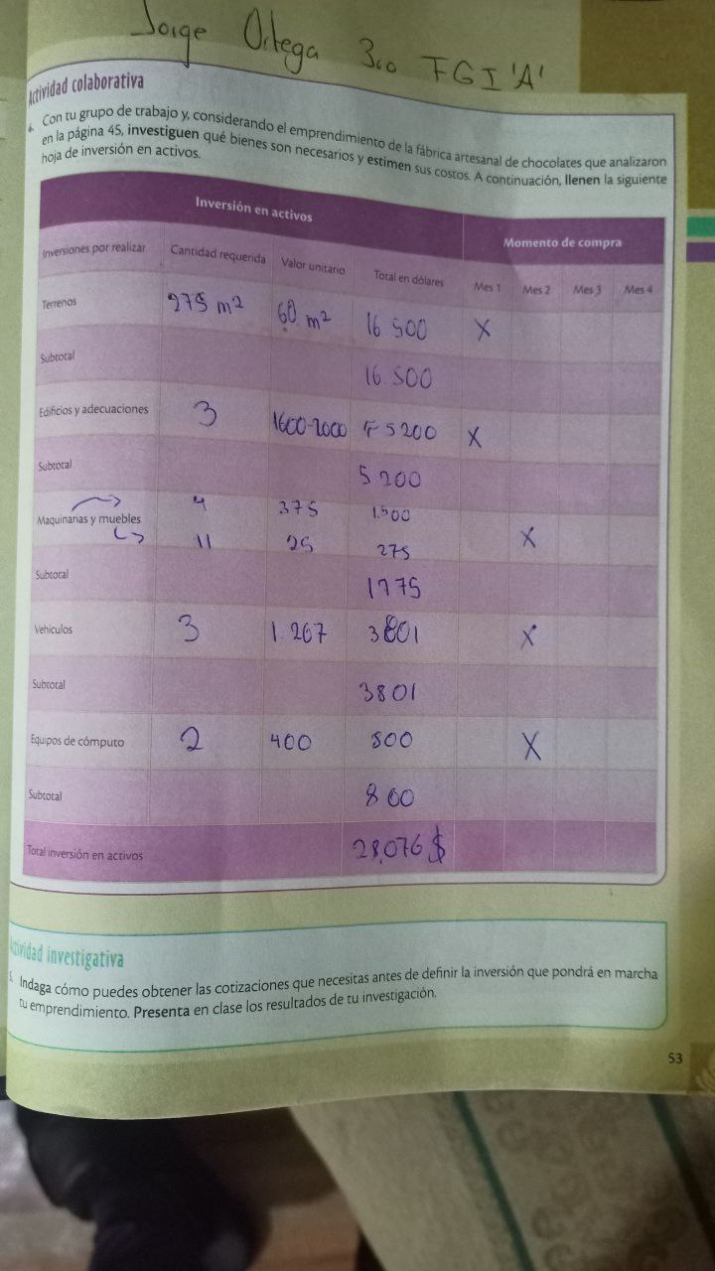

Para obtener las cotizaciones aproximadas antes de iniciar un proyecto o emprendimiento se establece de manera clara las funcionalidades del emprendimiento y a partir de allí surgen las cosas necesarias y básicas para que todo el proyecto ponga en marcha y sea capaz de producir algo bien o servicio relacionado directamente con el emprendimiento.

Fuentes.

David Z.(2019) HubSpot. *Cómo hacer una cotización para tus proyectos*. <https://blog.hubspot.es/sales/como-hacer-cotizacion>